財團法人罕見疾病基金會
101年度中區罕病志工聯誼烤肉活動

親愛的志工朋友：
感謝各位對罕見疾病基金會支持與無私的奉獻，因為有您的協助，中部辦事處才能在人員短少情況下順利推展各項業務，為了感謝大家的辛勞，此次特別辦理屬於志工的烤肉活動，期望藉此增進志工彼此間情感交流、加強與本會人員之聯結，同時也促進活動團體默契，以利未來能順利推展各項病友服務。特此邀請您前來參加！
◎活動時間：101年12月09日(日) 中午 11:30~14:30
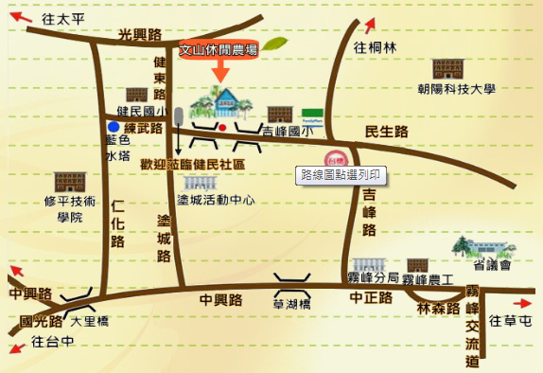
◎活動地點：文山休閒農場。
台中市大里區健東路123號
搭乘台中客運 131 路公車 → 在『 靶場站 』下車 → 過銀聯一橋 → 即可直接到達 →『 文
山休閒農場 』。
◎活動對象：曾參與病友服務之中區志工隊員。
◎活動流程：
時間 | 活動
11:30~11:45 | 相見歡，分組領取烤肉用具
11:45~13:30 | 烤肉活動正式開始
13:30~13:45 | 趣味小遊戲(備貼心小禮品)
13:45~13:55 | 優良志工表揚
13:55~14:20 | 心得分享
14:20~14:30 | 大合照、賦歸
………………………………………………………………………………
101志工烤肉報名回函
姓名:_______________ 性別:______ 身份證字號：___________(保險使用)
出生年月日：___________(保險使用)飲食：□葷食□全素
曾參與活動服務: _______________________________________________
□其他：_______________________________________________________
◎報名方式：填寫報名回函後e-mail至tc09@tfrd.org.tw。或來電報名。
聯絡人:專員蔡孟珊 FAX:04-22369853 TEL:04-22363595分機19 【敬請來電確認】
報名截止時間：101年11月15日
您的參與是對我們最大的鼓勵喔!
~因為有你 愛不罕見~

